Le ruisseau de l’ATE
Mathilde Buisson, Gwenn Breton et Maëlle Morfoisse

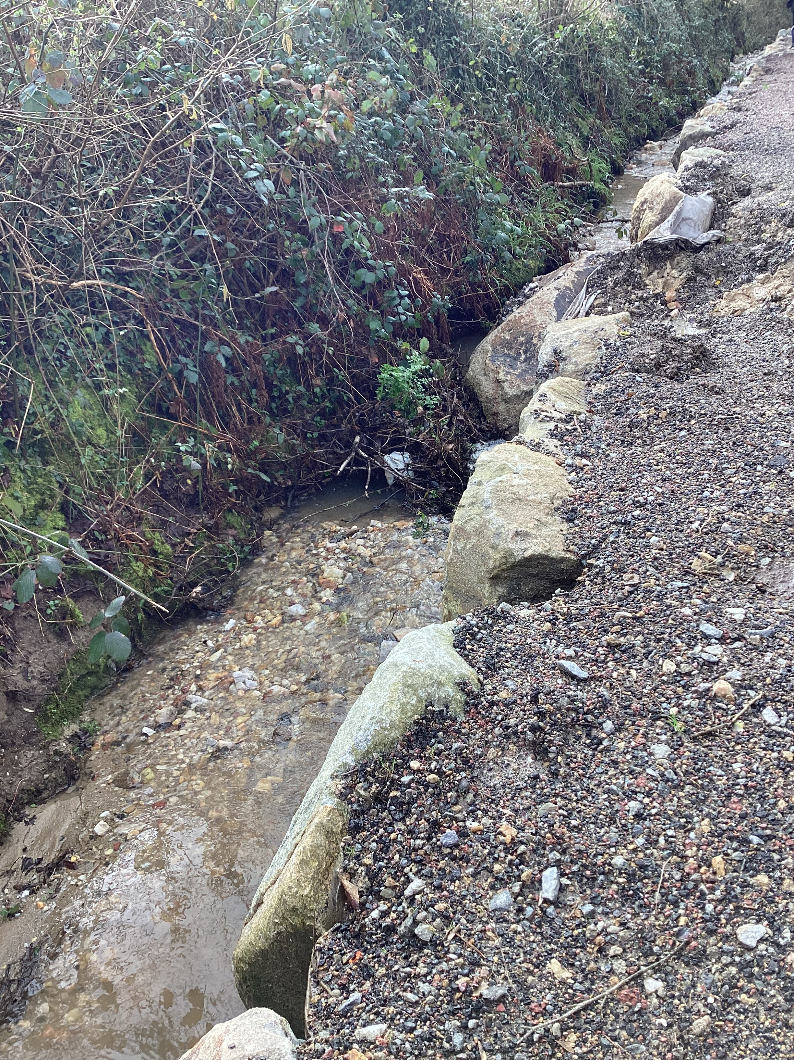
Le ruisseau a été pollué par de petits déchets
déposés par l’homme.

On peut observer un petit déchet blanc dans les
ronces au fond de la photo .

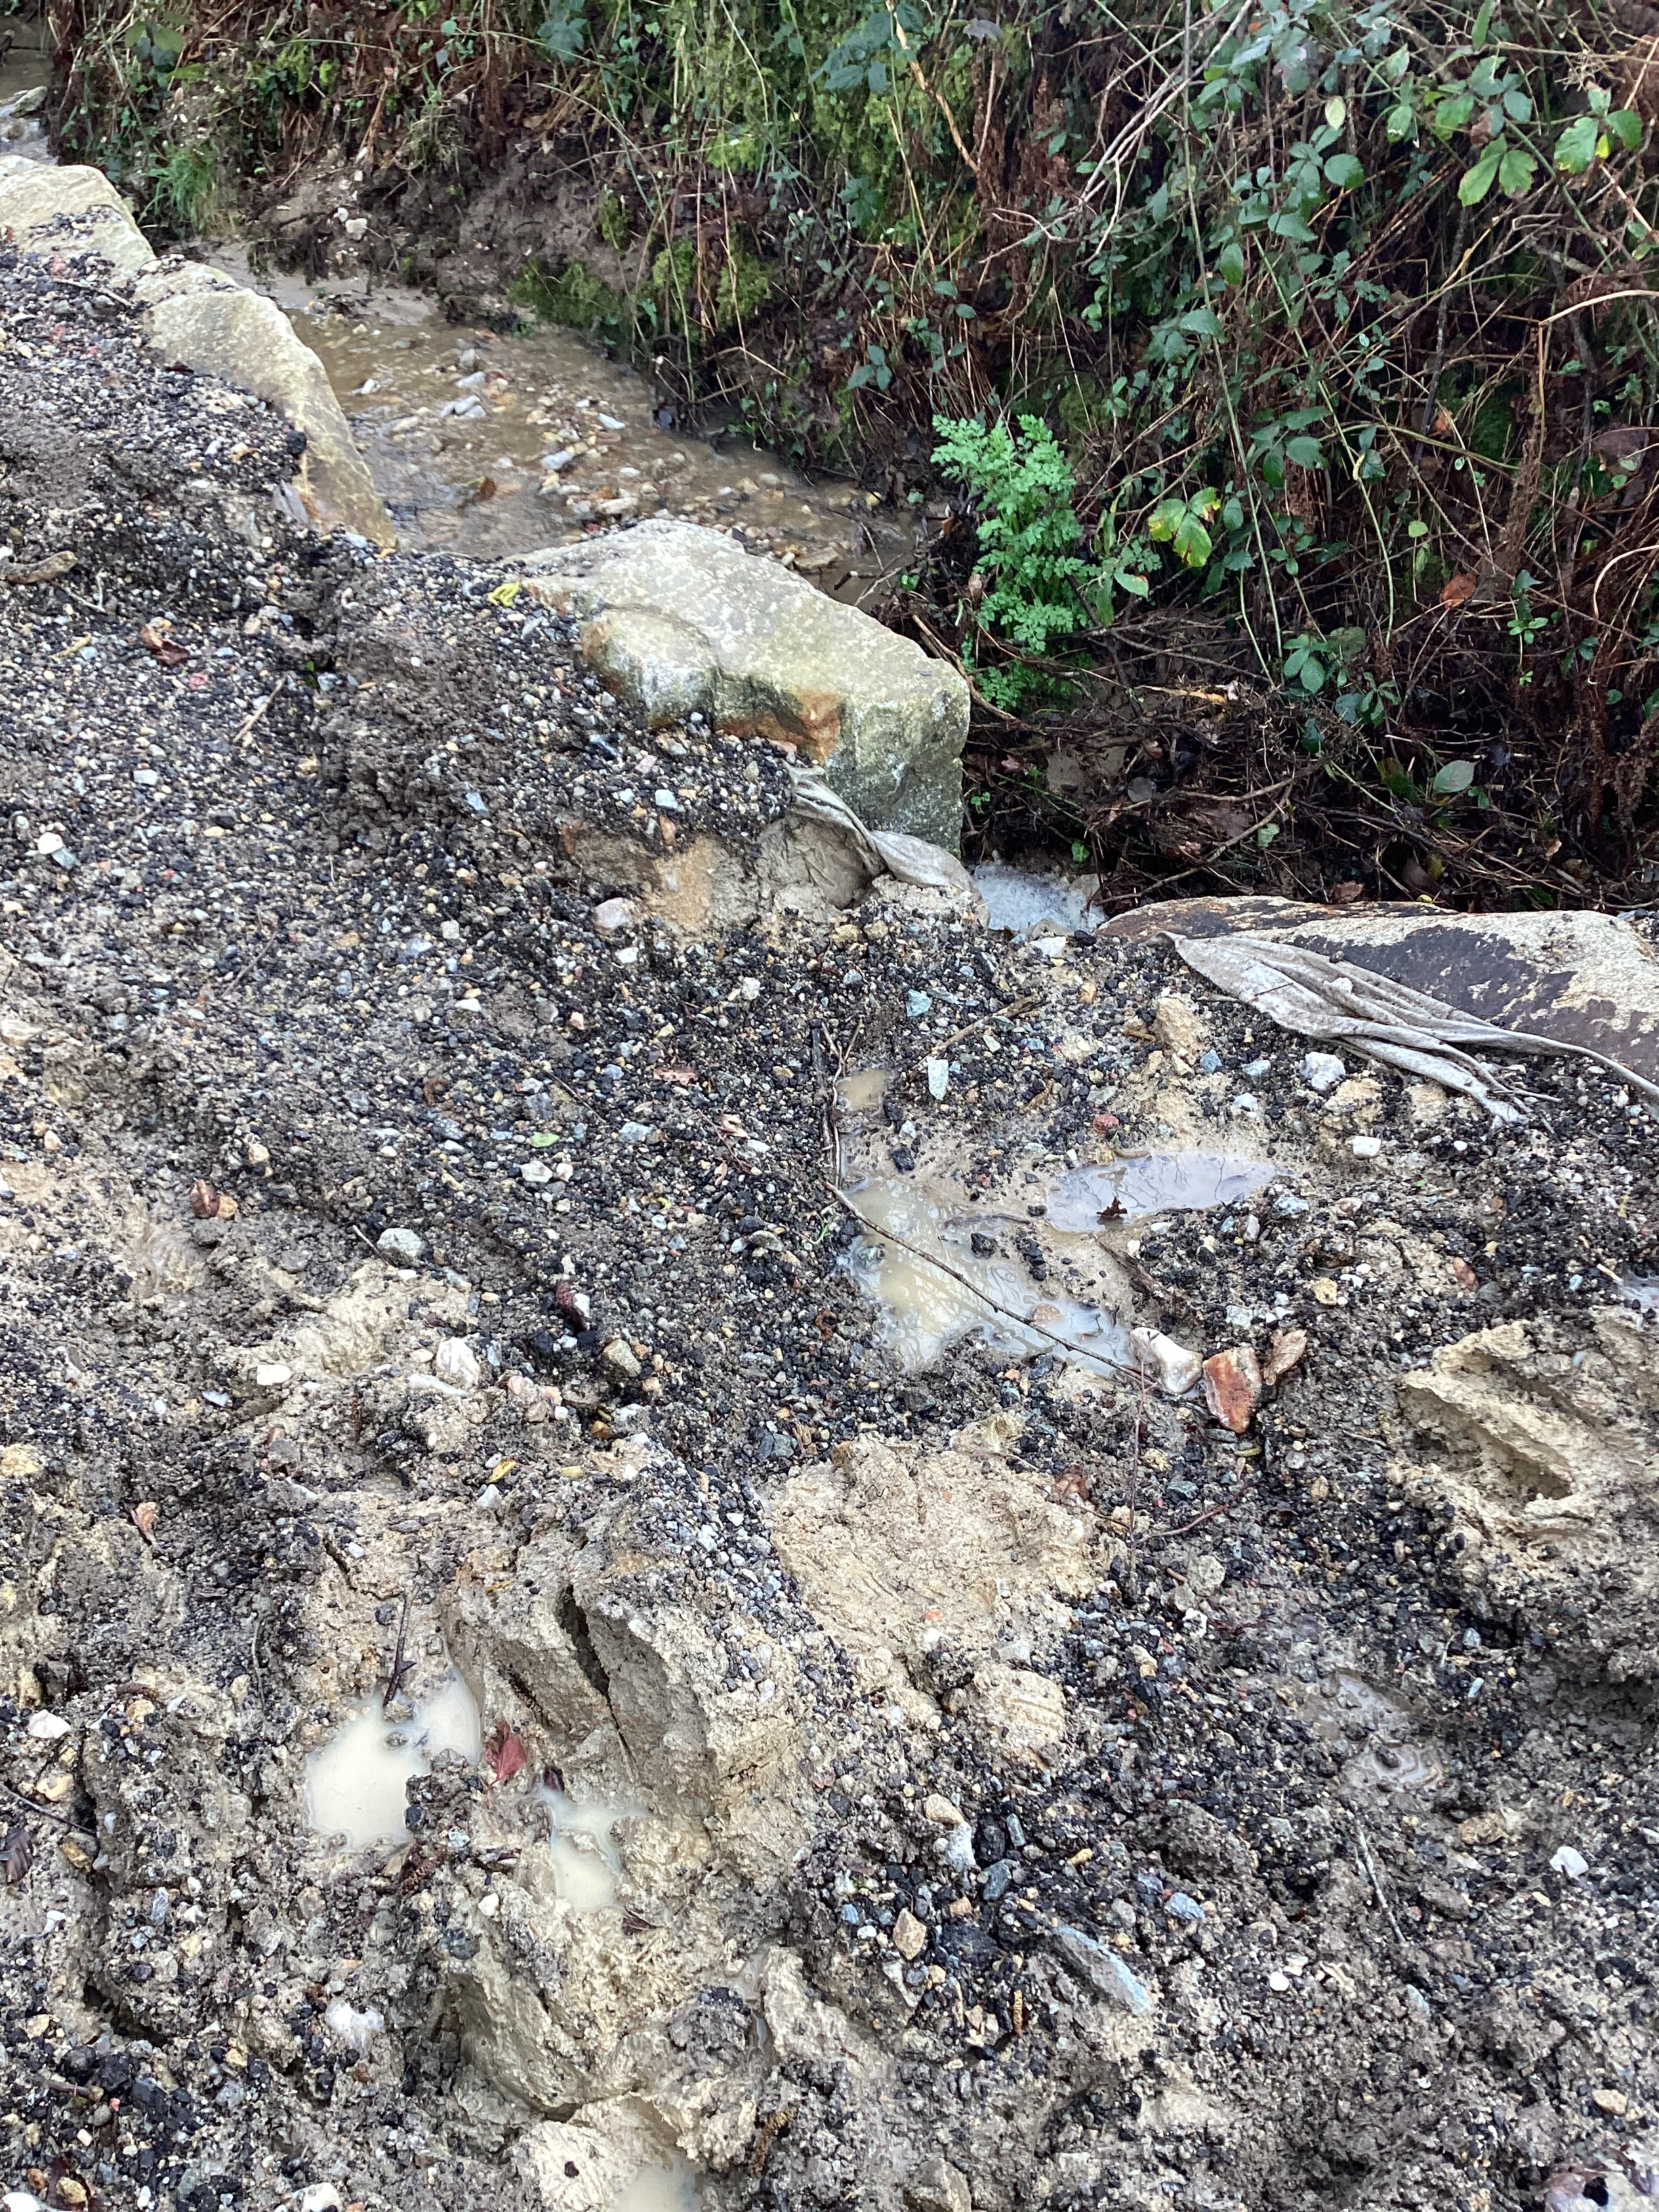

Le bord du ruisseau à été consolidé
grâce à des pierres (rochers),par l’homme.
Il y a eu un éboulement à cause de la
tempête “ INGRID ” .

Sur cette photo, on peut observer des ronces, des cailloux, l’eau du ruisseau et l’éboulement.

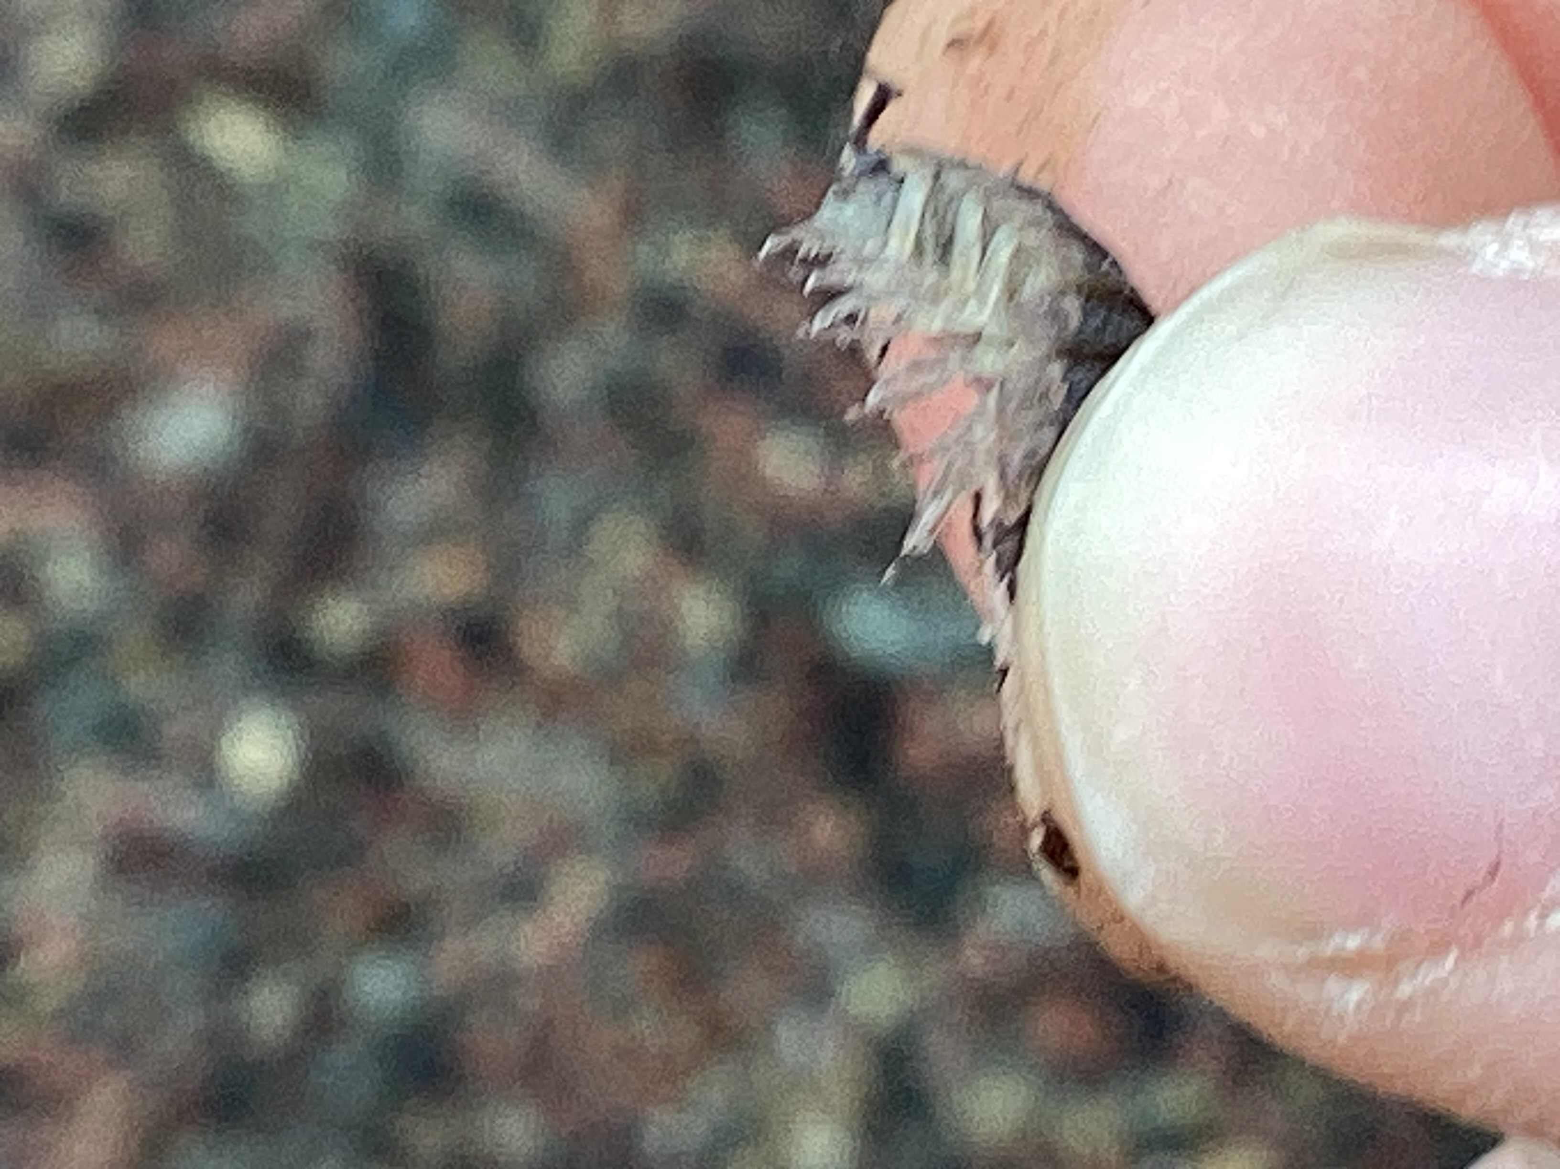
Des petits animaux vivent dans l’eau.
nous avons essayé d’en attraper avec
des épuisettes de différentes tailles. Mais
nous n’avons pas réussi à avoir grand-chose.

On peut observer un petit cloporte qui sort de
l’eau.

CONCLUSION : Ce ruisseau est a gauche de l’ATE. Son nom exact est Aber-ildut et c’est en faite un petit ruisseau qui appartient à une grande rivière qui remonte jusqu’au Finistère Nord.

